시험 항목 | 엔코더 보정 에러 동작 시험 | 분류 | 보호동작
 |  | No | 5
시험 목적 | 엔코더 신호 보정 진행 중 이상이 생겼을 때 알람 동작 여부 확인
적용 모델 | EC-FAN  O
시험 장비 | -. EC FAN 1EA  (Node Address를 1로 설정한 상태에서 시험한다. 설정 방법은 RS485 No.1 시험 참조)  (원활한 시험을 위해 HLL에러를 소거한 인버터 펌웨어를 다운로드 한 후 시험한다.)  -. USB to RS485 Converter  -. Hercules v3.2.8 (테스트 프로그램)
시험 방법 | 1. 드라이브 몸체를 분리한 후 드라이브 프레임과 팬 모터 프레임 사이에 약0.5mm 높이의 와셔를 넣어 자석과 홀센서의 간격을 띄워 조립한다.  2. 전원을 인가한다.  3. USB to RS485 Converter를 이용하여 EC FAN과 노트북을 연결한다.  4. Modbus Serial Test 프로그램과 드라이브를 연결한다.  - Hercules v3.2.8 테스트 프로그램 활용  - 프로그램의 Serial 탭 클릭 후 우측 Serial 항목을 설정한다.  > Name : COM6 (*PC 환경에 따라 다른 COM 포트가 할당될 수 있음)  > Baud : 19200bps  > Data Size : 8  > Parity : even  5. Open 버튼을 클릭하여 COM Port의 Opened 여부를 확인한다.  7. 아래의 표를 참조하여, Read Input Register [0x04] 명령어를 입력한다.  Node ID Function Starting Address Quantity of Register CRC  Hi Lo Hi Lo Hi Lo  바이트 0 1 2 3 4 5 6 7  내용 0x01 0x04 0xD0 0x11 0x00 0x01 0x59 0x0F  - 예시) 모터 상태 [Motor Status: 0xD011] 파라미터 읽기 명령 코드.  -> 01 04 D0 11 00 01 59 0F 입력.  8. 0xD011의 값이 0임을 확인한다.  9. 아래 시퀀스대로 입력하여 Auto Tuning 프로시져로 진입한다.  Node Function MEI Type Protocol Ctrl Reserved Index Sub index Start Addr Num of Data Data CRC  Hi Lo Hi Lo Hi Lo Hi Lo Hi Lo  바이트 0 1 2 3 4 5 6 7 8 9 10 11 12 13 14 6 7  명령1 0x01 0x2B 0x0D 0x80 0x00 0x00 0x27 0x01 0x00 0x00 0x00 0x00 0x02 0x00 0x01 0xA5 0x9A  명령2 0x01 0x2B 0x0D 0x80 0x00 0x00 0x27 0x00 0x00 0x00 0x00 0x00 0x02 0x00 0x04 0xA4 0x55  - 예시) 오토 튜닝 프로시져 명령 코드.  -> 01 2B 0D 80 00 00 27 01 00 00 00 00 02 00 01 A5 9A 입력.  -> 01 2B 0D 80 00 00 27 00 00 00 00 00 02 00 04 A4 55 입력.  10. 프로시져 명령이 끝날때까지 약 30초정도 대기한다.  11. 아래의 표를 참조하여, Read Input Register [0x04] 명령어를 입력한다.  Node ID Function Starting Address Quantity of Register CRC  Hi Lo Hi Lo Hi Lo  바이트 0 1 2 3 4 5 6 7  내용 0x01 0x04 0xD0 0x11 0x00 0x01 0x59 0x0F  - 예시) 모터 상태 [Motor Status: 0xD011] 파라미터 읽기 명령 코드.  -> 01 04 D0 11 00 01 59 0F 입력.  12. [0xD011] Motor Status 파라미터 응답을 확인한다.
판정기준 | - [0xD011] Motor Status의 값 중 4번, 10번 비트가 Set 되어 있을 경우 합격
시험결과 | - 합격/불합격
기타 | - 와셔를 빼고 다시 조립하여 원상 복구시킨다.  - Auto Calibration을 통해 엔코더 튜닝 및 전기각 조정을 다시 실시한다.

<드라이브 프레임 와셔처리>
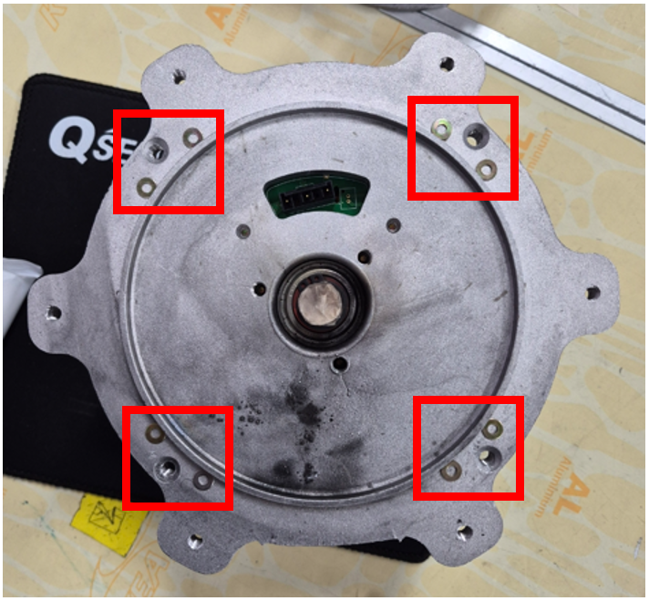

A) Motor Status 파라미터 비트맵

MSB |  |  |  | UzLow |  | RL_Cal |  | N_Limit
LSB | BLK | HLL |  | FB |  |  |  | PHA

-. UzLow: DC링크 전압 낮음
-. RL_Cal: 엔코더 보정 에러
-. N_Limit: 속도 제한치 도달

-. BLK: 모터 구속
-. HLL: 엔코더 신호 이상
-. FB: 팬 에러(현재 에러상태일 경우 활성화)
-. SKF: 통신 에러
-. TFE: 인버터 과열
-. PHA: 주 전원 결상

B) 송/수신 데이터 (0x0050)
